** UNIVERSIDAD DE EL SALVADOR **

**FACULTAD DE MEDICINA**

**POSGRADO DE ESPECIALIDADES MEDICAS**

**TESIS DE GRADUACIÓN**

**PERFIL CLÍNICO Y EPIDEMIOLÓGICO DE LAS CONVULSIONES FEBRILES EN NIÑOS DE 6 MESES A 6 AÑOS DE EDAD ATENDIDOS EN EL HOSPITAL NACIONAL DE NIÑOS BENJAMÍN BLOOM ENTRE ENERO DE 2006 A DICIEMBRE DE 2010**

**Elaborada por:**

**Dr. Salvador Eduardo Rivera Espinoza**

**Para optar al título de:**

**Especialista en Medicina Pediátrica**

**Asesor(a) de Tema:**

**Dr. Mauricio Ramírez Zamora**

**Neurólogo Pediatra**

**Jefe Servicio Neurología Pediátrica**

**Hospital Nacional de Niños Benjamín Bloom**

**Asesor(a) Metodológico:**

**Dra. Claudia María Suárez Ramírez**

**San Salvador, Noviembre de 2014.**

INDICE N° de página

1. Resumen 3
2. Introducción 4
3. Planteamiento del problema 5
4. Objetivos 7
5. Marco teórico 8
6. Diseño metodológico 13
7. Resultados 21
8. Discusión 22
9. Conclusiones 24
10. Recomendaciones 25
11. Bibliografía 27
12. Anexos 29

I.-RESUMEN

Las convulsiones febriles (CF) son el tipo de crisis convulsiva más común en la edad pediátrica, entre las edades comprendidas de 6 meses a 6 años, aclarando que hay un grupo de estas que se dan en niños mayores de 6 años catalogadas como convulsión febril plus. Realizando el presente trabajo en base a un estudio descriptivo, transversal, observacional y retrospectivo de un grupo de pacientes que se presentaron a la unidad de emergencia del Hospital Nacional de Niños Benjamín Bloom de Enero de 2006 a Diciembre de 2010, con el objetivo de caracterizar clínica y epidemiológicamente a estos niños, a través de una guía de recolección de datos obtenidos del sistema de información en línea del Ministerio de Salud (MINSAL) y de cuadros de pacientes escogidos al azar con un muestreo aleatorio estratificado con un nivel de confianza de la dicha muestra del 95%, se identificaron el sexo, edades de mayor porcentaje de ocurrencia de convulsiones febriles, área geográfica, causas de fiebre, métodos diagnósticos, recidivas, profilaxis anticonvulsiva.

Los principales resultados obtenidos muestran que la mayor parte de los afectados son del sexo masculino comprendidos entre las edades de 6 meses a 1 año, provenientes del área urbana del municipio y departamento de San Salvador.

En cuanto a la causa de tipo infecciosa detectada fue la gastroenteritis como desencadénate del proceso febril; además, de las crisis convulsivas las recidivas se ven incrementadas en casos de convulsiones complejas y antecedentes familiares de epilepsia o CF.

De esta forma se logra caracterizar esta entidad en su aspecto epidemiológico-clínico; así pues este estudio toma relevancia desde el punto de vista que las convulsiones febriles son frecuentes en la edad pediátrica constituyendo de esta forma un problema de salud pública.

**II.-INTRODUCCIÓN**

Las convulsiones febriles (CF) son el tipo de crisis convulsiva más común en la edad pediátrica; se estima que entre un 2 y un 5% de la población infantil, especialmente entre los 6 meses y los 5 años de edad, sufrirá al menos una CF.

Su fisiopatología se desconoce, pero existen datos que evidencian una mayor susceptibilidad a convulsionar con fiebre en algunas familias, siguiendo un patrón hereditario de carácter multifactorial que, en algunos casos, sería de tipo autosómicos dominante o recesivo con penetrancia variable. Generalmente, se trata de un proceso benigno que no interfiere con el desarrollo psicomotor y con un riesgo de padecer epilepsia prácticamente similar al de la población general; no obstante, se han identificado –con algunas discrepancias- diversos factores potencialmente asociados a un mayor riesgo de recurrencias o de epilepsia en estos pacientes.

En el presente trabajo se realiza un análisis descriptivo de un grupo de pacientes que presentaron CF y que consultaron en el Hospital Nacional de niños Benjamín Bloom de Enero de 2006 a Diciembre de 2010, con el objetivo de determinar aquellos factores epidemiológicos y clínicos que pudieran condicionar el pronóstico de estos pacientes incluyendo aquellos que se catalogaran como convulsiones febriles plus (convulsión febril en niño mayor de 6 años).

**ANTECEDENTES**

Desde la antigüedad (Hipócrates, 440 A.C.) las convulsiones febriles han sido estudiadas y toman relevancia desde el punto de vista de frecuencia en edades pediátricas; en este sentido la liga internacional contra la epilepsia Dentro de la Propuesta de Clasificación de las Epilepsias y Síndromes Epilépticos realizada por la Comisión de Clasificación y Terminología de la Liga Internacional contra la Epilepsia, las crisis febriles se ubican en el apartado 4 de Síndromes especiales[1]*¹.

Así pues hay estudios de seguimientos de estos pacientes donde se ha podido observar su evolución, determinando variantes que se pueden relacionar con esta entidad nosológica, como las convulsiones febriles plus (pacientes mayores de 6 años, quienes continúan convulsionando por procesos febriles), y quienes desarrollaran epilepsia. Un estudio realizado en España en donde se siguió un número de 234 niños quienes por historia clínica habían consultado por esta razón con el objetivo de determinar aquellos factores epidemiológicos y clínicos que pudieran condicionar el pronóstico de estos pacientes.

**III.-PLANTEAMIENTO DEL PROBLEMA**

Las convulsiones febriles son una entidad nosológica de gran casuística en el área de pediatría, en ese sentido es importante conocer el perfil epidemiológico de ellas abarcando el comportamiento clínico y su evolución.

|  |  |
| --- | --- |
| PACIENTE O POBLACION | Niños entre 6 Meses y 6 años que consultaron por primera vez en la unidad de emergencia del Hospital Nacional de Niños Benjamín Bloom. |
| EVENTO DE INTERES | Convulsiones Febriles |
| COMPARACION | No se comparara |
| RESULTADOS | Se pretende determinar el perfil epidemiológico de las convulsiones febriles así como su caracterización y evolución clínica. |

**PREGUNTA DE INVESTIGACION:**

¿ CUAL ES EL PERFIL EPIDEMIOLOGICO Y CARACTERIZACION CLINICA DE LAS CONVULSIONES FEBRILES DE LOS NIÑOS que consultan el HOSPITAL NACIONAL DE NIÑOS BENJAMIN BLOOM ENTRE LAS EDADES DE 6 MESES A 6 AÑOS EN EL PERIODO DE 2006 A 2010.?

**JUSTIFICACION**

El siguiente trabajo basó su justificación en el hecho de que las convulsiones febriles en nuestro hospital son sumamente comunes, se estima que aproximadamente se tienen entre 200 a 300 consultas al año por esta entidad nosológica en el área de emergencia; además, se estima que entre un 2 y un 5% de la población infantil, a nivel mundial, especialmente entre los 6 meses y los 6 años de edad, sufrirá al menos una convulsión febril. Siendo lo trascendental del tema la importancia no solo clínica de los pacientes con convulsiones febriles sino también las características epidemiológicas que rodean el episodio determinando edad, inicio, sexo, lugar de procedencia entre otras. Además este estudio es la antesala para continuar una investigación más profunda sobre las bases genéticas de la epilepsia en El Salvador, ya que al poder tener identificados los pacientes se podrá dar un seguimiento a todos aquellos casos que han evolucionado a epilepsia buscando, mediante estudio genético, el cromosoma más afectado en nuestro país.

**IV.-OBJETIVOS**

**GENERAL**:

* Describir el Perfil clínico y epidemiológico de las convulsiones febriles en niños de 6 meses a 6 años de edad atendidos en el Hospital Nacional de Niños Benjamín Bloom entre Enero de 2006 a Diciembre de 2010.

**ESPECIFICOS**:

1. Identificar el sexo y edades de mayor prevalencia en las convulsiones febriles.
2. identificar la zona geográfica de la cual proviene el mayor número de población afectada.
3. Identificar causas y factores de riesgo de los pacientes que son diagnosticados por convulsiones febriles.
4. Describir la eficacia del tratamiento y la evolución de los pacientes identificados.

**V.-FUNDAMENTO TEORICO**

La Comisión de Epidemiología y Pronósticos de la Liga Internacional contra Epilepsia en su Guía para estudios epidemiológicos en epilepsia, publicado en la revista Epilepsia, (1993) define la crisis febril como “una convulsión asociada a una enfermedad febril, en ausencia de una infección del Sistema Nervioso Central o de un desequilibrio electrolítico, en niños mayores de un mes de edad sin antecedente de convulsiones afebriles previas.”

El consenso establecido por los National Institutes of Health, la definen como “un fenómeno de la lactancia o de la infancia, que habitualmente se produce entre los tres meses y cinco años de edad, relacionado con la fiebre, pero sin datos de infección intracraneal o causa identificable, quedando descartadas las convulsiones con fiebre en niños que han experimentado anteriormente una crisis convulsiva afebril. Hay que distinguir las convulsiones febriles de la epilepsia, que se caracteriza por crisis convulsivas afebriles recidivantes”.[2]*²

Con estas definiciones se excluyen aquellos procesos, como los desequilibrios electrolíticos, las encefalitis o las infecciones meníngeas que afectan directamente al Sistema Nervioso Central, y en los que la fiebre y las convulsiones también pueden aparecer juntas. Sin embargo ante estas dos definiciones la Academia Americana de Pediatría en 1999 define la convulsión febril como aquellas que ocurren en niños previamente sanos con edades que oscilan entre los 6 meses a 6 años de vida cuyas convulsiones son breves (menos de 15 minutos), generalizadas y ocurren una sola vez en un período de 24 horas durante la fiebre. Se excluyen niños cuyas convulsiones se atribuyen a infección del sistema nervioso central o aquellos que han tenido una convulsión afebril previamente o tienen una anormalidad del sistema nervioso central.

Sin embargo el criterio aceptado en general para una convulsión febril incluye:

* Temperatura arriba de 38°C asociada.
* Niño menor de 6 años.
* No signos de infección o inflamación del sistema nervioso central.
* No anormalidades metabólicas.
* No historia de convulsión afebril previa.

Su fisiopatología exacta no se conoce, pero se postula la asociación de varios factores, como el aumento en la circulación de toxinas o los productos de reacción inmune como la interleucina 1-beta( pro convulsivo en pacientes que son susceptibles basado en el estado del desarrollo del cerebro y su carácter genético), la invasión viral o bacteriana están relacionadas con mayor frecuencia según estudios internacionales las infecciones del tracto respiratorio superior, la posible existencia de un relativo déficit de mielinización en un cerebro inmaduro, la inmadurez de los mecanismos de termorregulación a estas edades de la vida, el incremento de consumo de O2 en cualquier proceso febril o la existencia de una capacidad limitada para el aumento del metabolismo energético celular al elevarse la temperatura, alteración de los canales de sodio sensibles a los cambios de temperatura pudiendo generar una actividad neuronal sincronizada asociada a fiebre. También la alcalosis e hiperventilación asociadas a hipertermia pueden jugar un papel importante, el riesgo aumentado posterior a vacunación por Difteria (toxoide tetánico con células completas de pertussis-DPT- y con vacunas contra Sarampión Parotiditis y Rubeola (MMR).

La predisposición genética es importante, considerando que las convulsiones febriles a menudo son familiares. Los niños con hermanos o padres con antecente de convulsión febril tienen un riesgo 4 ó 5 veces mayor que la población en general; sin embargo, el modo de herencia es desconocido aunque se ha sugerido que es poli genético, demostrando que existe una heterogeneidad genética con estudios de ligamentos de familias grandes con herencia autosómica dominante incompleta, permitiendo identificar cinco diferentes locus vinculados a convulsiones febriles. Estos se encuentran mapeados en los cromosomas 2, 5, 6, 8 y 19. Las bases genéticas de las convulsiones febriles se describen en el siguiente cuadro:

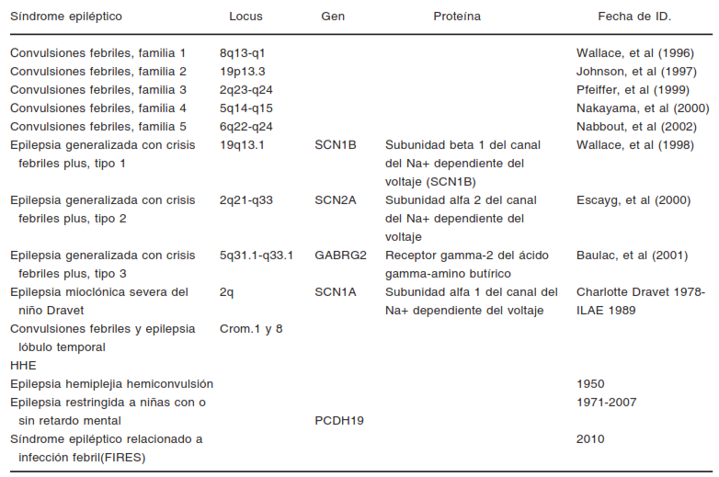

**EPIDEMIOLOGIA**

Las Crisis Febriles (CF) son el problema más común en la práctica neurológica pediátrica, con una prevalencia generalmente aceptada de alrededor del 45% de todos los niños, con una incidencia anual de 460 / 100.000 niños en el grupo de 0 a 4 años, y una ligera mayor incidencia en varones que en mujeres. Es pues, el trastorno convulsivo más frecuente en la infancia.

**BASES GENÉTICAS**

Las crisis febriles tienden a ser un trastorno familiar, ya que su frecuencia es mucho mayor en los padres y hermanos de niños afectos de CF que en la población normal.

**De hecho, en un estudio realizado en 32 pares de gemelos y 673 casos de hermanos, la tasa de concordancia de CF se cifra en el 56% de los gemelos monocigóticos y únicamente en el 14% en los gemelos dicigóticos. Se han obtenido semejantes resultados en estudios similares, hallando una correlación mucho mayor de síntomas clínicos, edad de comienzo y grado de temperatura desencadenante de crisis en los casos de gemelos que los de hermanos que no lo son. Actualmente, los análisis de ligamiento y el empleo de microsatélites como marcadores genéticos, han permitido identificar diferentes loci vinculados a las CF. En general los estudios genéticos informan que las CF tienen un carácter de heterogeneidad genética, aunque puede haber algún subgrupo con un modo de herencia autosómica dominante. En un estudio[3] Español de cohortes realizado por Verity y cols. (1985) se observó que los niños con antecedentes familiares de convulsiones febriles eran más propensos a experimentar una primera crisis febril compleja que los que no tenían tales antecedentes. En la actualidad, se puede saber que se sigue una herencia autosómica dominante con un patrón de penetrancia reducido, aunque en algunas familias la herencia pudiera ser multifactorial.

Tardíamente en niños afectos de CF. Estudios clínicos y de genética molecular sugieren que son numerosos los genes síndrome-específicos para las crisis febriles.

FACTORES FISIOPATOLÓGICOS

Fiebre: La temperatura más habitual en que tienen lugar las CF se sitúa entre 38-38,5˚C; sólo es mayor de 39˚C en el 7%. Ocurren muy frecuentes con aumentos o descensos bruscos de temperatura. Las recidivas son más frecuentes por debajo de 38-38,5˚C.

La etiopatogenia no está aclarada aún, pero se reconocen como factores precipitantes más comunes los siguientes:

* Infecciones virales de vías altas (60-80%). En el 25% de los casos la CF es la primera manifestación clínica.
* Gastroenteritis aguda.
* Exantema súbito.
* Otitis media aguda.
* Infección de tracto urinario.
* Reacciones febriles tras vacunaciones: difteria-tétanos (1‰), tos ferina (0,5‰), sarampión: vacunados 1,9%, no vacunados 7,7%.

Edad: 85% suceden antes de los 4 años de edad. La edad media habitual es entre 17-23 meses, con la siguiente distribución:

• Menos de 6 meses . . . . . 6%

• 7-12 meses . . . . . . . . . . 20%

• 13-24 meses . . . . . . . . . 40%

• 25-36 meses . . . . . . . . .. 18%

• 37-48 meses . . . . . . . . . 8%

• Más de 4 años . . . . . . . . 6%

FORMAS CLÍNICAS

La mayoría de las CF constituyen episodios banales que no van a repercutir en el desarrollo neurológico del niño, pero es importante conocer algunas presentaciones clínicas que pueden influir en el pronóstico y tratamiento de las mismas:

1. CF simples (típicas, benignas): son las más frecuentes (75%). Crisis de corta duración (<15 minutos), habitualmente tónicas, clónicas o tónico-clónicas generalizadas, que acontecen en las primeras 24 horas de un proceso febril con fiebre elevada y que no se repiten en el mismo proceso febril.
2. CF complejas o atípicas: son de larga duración (>15 minutos), focales o recidiva en las primeras 24 horas del mismo proceso infeccioso.
3. Síndrome HH: crisis convulsiva unilateral de 30 minutos, seguida de hemiplejía transitoria o permanente. Son poco frecuentes y el 30-70% desarrollan años más tarde crisis epilépticas relacionadas, en muchos casos, con el lóbulo temporal.
4. Epilepsia mioclónica severa del niño o síndrome de Dravet: 3% de las CF, aparecen entre los 4 y 10 meses en forma de convulsiones que suelen ser unilaterales y/o de larga duración, con fiebre moderada y recurren aproximadamente una vez al mes. Antecedentes familiares frecuentes.
5. Epilepsia generalizada con crisis febriles plus: CF que persiste por encima de los 6 años de edad, momento en el que desarrollan epilepsia generalizada.

EVOLUCIÓN

* Mortalidad nula.
* Secuelas neuropsicológicas excepcionales.
* Riesgo de recidiva:
* . Si primera CF en <12 meses, riesgo del 50%.
* . Si primera CF en >12 meses, riesgo del 30%.
* . Si presenta más de una CF, el riesgo aumenta al 50%.
* Factores de riesgo de recurrencia:
* . Antecedentes familiares de CF (tipo de herencia no definida): 10-20% si un hermano tuvo CF, 30-40% si un hermano y uno de los padres lo presentó, 50% si los dos padres y un hermano lo presentaron.
* . Edad temprana (<18 meses).
* . Breve duración de la fiebre en la primera CF.
* . Temperatura baja en la primera CF.

Riesgo de epilepsia: el porcentaje de niños con CF que presentan posteriormente epilepsia está entre 2,5-5%, siendo mayor el riesgo en niños con CF complejas, en menores de 12 meses con recidivas frecuentes y en los que tienen antecedentes familiares de epilepsia.

TRATAMIENTO PROFILÁCTICO

En la primera CF no está indicado el tratamiento profiláctico y se recomienda el diazepam rectal en caso de recurrencia. Sin embargo, cuando las CF son de larga duración, con claro carácter focal, muy recurrentes, en niños menores de 12 meses, gran ansiedad familiar o condiciones sociales desfavorables (accesibilidad a un centro médico) puede estar indicado un tratamiento profiláctico que evita las recurrencias, teniendo en cuenta que no existe ningún dato que demuestre que estos tratamientos sean eficaces para prevenir el desarrollo de una epilepsia.

Se proponen dos tipos de profilaxis:

1. Continua: Tratamiento mantenido durante 18-24 meses desde la última CF. Indicado en familias con gran nivel de ansiedad, condiciones socio-geográficas desfavorables o cuando la CF precede a la aparición de la fiebre. El tratamiento de elección es el valproato, vía oral, a dosis de 20-40 mg/kg/día en dos tomas (hasta alcanzar niveles de 60-80 µg/ml). Como alternativa, se utiliza fenobarbital, vía oral, a dosis de 3,5-5 mg/kg/día, inicialmente en dos dosis, para pasar después de 15 días a una sola toma diaria. Vigilar aparición de efectos secundarios (hiperactividad, alteración de la conducta, sedación, etc).
2. Discontinua: Indicada en familias con buena comprensión y baja ansiedad. Se realiza con diazepam rectal a dosis de 0,25-0,5 mg/kg/12 horas desde el inicio del proceso febril hasta el tercer día del mismo, o antes si ha cedido la fiebre. Efectos adversos: adormecimiento, letargia y ataxia, que se atenúan descendiendo la dosis.

**VI.-DISEÑO METODOLOGICO**

TIPO DE ESTUDIO:

Por su finalidad: Descriptivo.

Por su secuencia temporal: Transversal.

Por el control de asignación del factor de estudio: Observacional.

Por el inicio en relación a la cronología de los hechos: retrospectivo.

Diseño del estudio: descriptivo, transversal, observacional, retrospectivo.

UNIVERSO:

**Población Blanco o Diana**: niños entre 6 meses de vida y 6 años, además se incluyen los mayores de 6 años que continúan con episodios convulsivos febriles que consultaron a la unidad de emergencia del Hospital Nacional de Niños Benjamín Bloom por diagnóstico de convulsión febril en los años 2006 a 2010.

**Población accesible**: niños entre 6 meses y 6 años que consultaron por convulsión febril, en la unidad de emergencia del Hospital Nacional de Niños Benjamín Bloom.

**Población elegible**: todo niño entre 6 meses y 6 años de vida quien por un proceso febril sufra de convulsión gozando previamente de buena salud y no haber convulsionado sin fiebre en alguna vez en su vida.

De cada historia clínica se registraran los datos epidemiológicos: edad actual y en el momento de sufrir la primera crisis, sexo, antecedentes perinatales (edad gestacional, peso al nacer, test de Apgar), antecedentes familiares de CF y/o de epilepsia; los datos clínicos: temperatura en el momento de la crisis, tipo de convulsión (simple o compleja), y datos evolutivos como número, edad y tipo de las CF recurrentes, tratamiento profiláctico y número de pacientes con epilepsia posterior; junto a una exploración física y, en su caso, exámenes complementarios para llegar al diagnóstico etiológico del cuadro febril (analítica, bacteriología, radiología, etc.). Se excluye a los pacientes con antecedentes de riesgo de afectación neurológica, es decir, prematuridad o bajo peso al nacer, sufrimiento fetal, convulsiones afebriles y retraso madurativo.

Los resultados se expresaran como media con su desviación estándar (DE) y como porcentaje. El análisis estadístico y la representación gráfica se realizarán mediante los programas Epi info y Microsoft Power Point, respectivamente.

MUESTRA:

Es importante aclarar que dentro de las bases de datos registradas por SIMMOW y ESDOMED en el Hospital Nacional de Niños Benjamín Bloom hay un total de 1341 consultas de estas se excluyeron las consultas de niños de Guatemala y Honduras y los menores de 6 meses en esta medida la muestra estuvo conformada por 90 consultas (expedientes) de los 1128 consultas del universo que consultaron ( de primera vez) por convulsión febril en la unidad de emergencia del Hospital Nacional de Niños Benjamín Bloom entre los años 2006 a 2010, con un nivel de confianza del 95% y un error máximo permitido del 5%, el tamaño muestral se obtuvo utilizando la fórmula para poblaciones finitas, luego para obtener representatividad de toda la población nacional se realizó un muestreo proporcional al número de casos por municipio de cada departamento, definiendo tomar un caso al azar cada 30 casos.

Fórmula utilizada:

N= Zɑ²xpxqxN

e²(N-1) + Zɑ²xpxq

En donde:

Zɑ²= 1.96, correspondiendo al valor de z para un nivel de confianza del 95%

P= 0.5, en caso de máxima variabilidad

q= 0.5 corresponde a 1-p

e= 0.1, precisión del 10%

N= 1341, tamaño del universo

Al operar se obtuvo:

N= (1.96)²(0.5)(0.5)(1128)/(0.1)²(1341-1) + (1.96)² x 0.5x 0.5

N= 3.84x0.5x0.5x1128/(0.01)(1127) + (3.84)0.5 x 0.5

N= 1082.88/12.23

N= 88.54~90

N= 90 tamaño de muestra

El muestreo aleatorio estratificado:

La población es dividida en estratos, es decir, agrupaciones de elementos homogéneos internamente y a su vez heterogéneos entre estos grupos, esto lo permitió el conocimiento previo del universo; con la posterior delimitación hecha de los grupos (departamentos-municipios), utilizando para ello un muestreo aleatorio simple, lo esencial de este método fué no haber dejado el azar al azar sino que se colaboró con el conocimiento complementario de la población general estudiada.

Variables del estudio:

DEFINICION DE VARIABLES Y SU OPERATIVIZACION

* Variable Dependiente:
  + Casos de convulsión febril.
* Variable Independiente:
* Distribución geográfica (Departamentos más afectados).
* Distribución por edad y sexo.
* Grupos etáreos:

|  |  |  |  |  |  |
| --- | --- | --- | --- | --- | --- |
| 6 meses -1 año | 1 año- 2 años | 2años-4años | 4años-6años | 7 años-12 años | 12 años – 18 años |

Hay que aclarar en este punto el hecho de los rangos de edad sobrepasan los rangos establecidos por el hecho de buscar aquellos niños que se clasifiquen como convulsión febril plus y sentar base para un segundo trabajo, donde el estudio de estos niños podrá definir un estudio genético.

1. Antecedentes familiares: Hay epilepsia o convulsiones febriles.
2. Tipos de convulsiones: simples y complejas y cuantos debutan como Status epiléptico febril.
3. Factores de riesgo asociados:

* Inicio temprano
* Historia Familiar
* Crisis focales
* Temperatura menor 39º C.

1. Recidivas por sexo.
2. Etiología del proceso febril (factores precipitantes o enfermedad precipitante).

* Procedimientos diagnósticos :
* Punción lumbar ( cuando?, Quienes?, En que condiciones?)
* Electroencefalograma.

1. Tratamiento (profiláctico continuo o intermitente).
2. Evolución (convulsiones febriles plus, epilepsia parcial o generalizada).

**Fuentes de información**:

La fuente primaria de obtención de información fueron los datos almacenados en el SIMMOW de MINSAL y ESDOMED de Hospital Nacional de Niños Benjamín Bloom.

**Técnica de recopilación de la información**:

La técnica de recopilación de datos utilizada fue el análisis documental realizada al aprovechar la información obtenida y disponible de las bases de datos institucionales y los registros analizados. Con la información obtenida fue posible completar la matriz de resumen que facilitó el análisis de los datos.

**Instrumentos**:

Se elaboró una guía de recolección de datos (anexo 1) para facilitar y ordenar dichos elementos (anexo 2). Para la guía de recolección se construyó en base a dos grandes áreas, datos epidemiológicos como edad, sexo, procedencia y área clínica como tipo de convulsión, temperatura, causas, exámenes complementarios para conocer el factor infeccioso o no que pudiese desencadenar la convulsión febril, recidiva o no, tratamiento profiláctico, antecedentes familiares.

**Criterios de inclusión**:

Niños que consultan en la unidad de emergencia del Hospital de Niños Benjamín Bloom por episodio convulsivo desencadenado o asociado a proceso febril que estén entre las edades de 6 meses a 6 años en los años 2006 a 2010.

Se aclara también que se incluyeron a niños mayores de 6 años de edad por el hecho de buscar aquellos pacientes que pudiesen ser clasificados como convulsión febril plus y sentar las bases para un segundo trabajo, donde se pueda definir un estudio para sentar las bases genéticas del país.

**Criterios de exclusión**:

Niños menores de 6 meses.

PROCESAMIENTO Y ANÁLISIS DE LA INFORMACIÓN:

Se procesó la información con ayuda de equipo informático pavilion g4 con paquete Windows 7 home edition con programa Excel y Epi info 3.5.1. Para el análisis de los resultados se utilizaron tablas de frecuencia y gráficos de barra.

Operacionalización de variables la Operacionalización de las variables se realizó antes de aplicar la guía y ordenamiento de los datos con el fin de elaborar los instrumentos (Anexo 3).

**CONSIDERACIONES ETICAS**

Este trabajo fue conducido de acuerdo con los principios nacidos de la 18ª Asamblea Médica Mundial (Helsinki, 1964) y todas las enmiendas aplicables.

Durante el registro, cualquier enmienda o modificación al protocolo fue presentada al Comité de Ética.

Se aseguró la confidencialidad de los datos y resguardo de acuerdo a las regulaciones locales, incluyendo regulaciones para la protección de datos. El cuestionario es completamente anónimo.

Estos materiales o información no pueden ser dados o difundidos por los investigadores o por cualquier persona en su grupo a personas no autorizadas sin la aprobación previa formal y por escrito del patrocinador. Se consideró como confidencial toda la información recibida, adquirida o deducida durante el estudio y se tomó todos los pasos necesarios para asegurar que no haya ruptura de la confidencialidad, distinta a la información que debe ser revelada por ley.

Para el propósito de asegurar el cumplimiento de las Buenas Prácticas Clínicas, se permitió las auditorias por o de parte de la inspección por las autoridades reguladoras.

En este estudio no se recolectaron ningún tipo de información personal de pacientes, únicamente información demográfica, y las variables a estudiar se obtuvieron de registros clínicos.

Se mantuvo una base de datos para poder auditar y complementar los datos obtenidos de la siguiente manera:

* La **Base de Datos de Expedientes** se anotó el número de expediente clínico, iniciales y edad de paciente y se asignará un código a cada expediente.
* La **Base de Datos de la Hoja de Recolección** fué identificada con el código asignado y contendrá todos los parámetros de las variables propuestas.

1. **Posibles riesgos**

No existieron riesgos a la salud ni a la confidencialidad ya que no se utilizaron datos personales, ni se entró en contacto con pacientes y se utilizaron datos de reportes diagnósticos y no de identificación personal.

1. **Posibles beneficios**

Los resultados del estudio brindaron el beneficio de conocer el comportamiento de dicha enfermedad; Asimismo es de apoyo para futuras investigaciones relacionadas con el tema o como seguimiento de esta investigación que incluya algunos otros parámetros que en este estudio no se contemplaron.

1. **Costos**

Los costos fueron financiados por el investigador. El estudio en sí no generó ningún costo al HNNBB, ni a los pacientes participantes.

1. **Publicación**

Los resultados analizados pasaron a evaluación por el Comité de Ética de la Investigación del HNNBB, posteriormente, al ser aprobado, es publicado con su respectiva ficha catalográfica (ISBN).

**VII.-RESULTADOS**

Para la obtención de los resultados y el logro de los objetivos propuestos sobre el “perfil clínico y epidemiológico de las convulsiones febriles en niños de 6 meses a 6 años de edad atendidos en el Hospital Nacional de Niños Benjamín Bloom entre Enero de 2006 a Diciembre de 2010” se aplicó una guía de recolección de datos para facilitar el llenado de la matriz y se seleccionaron los casos al azar en base a un muestreo aleatorio estratificado de los 1128 datos obtenidos con diagnóstico de convulsión febril. Con la investigación se indagaron datos generales de la población en estudio, por considerarla contributoria al análisis. Los participantes del estudio fueron los niños entre 6 meses y 6 años (incluidos los mayores de 6 años por lo descrito en sección anterior de justificación) que consultaron entre los años 2006 y 2010 por convulsión febril, de estos datos el 57% son del sexo masculino y el resto femenino (43%). En cuanto al rango de edades con mayor porcentaje de convulsiones febriles correspondió a las edades comprendidas entre 6 meses a 1 año (51.68%), con antecedente perinatal de asfixia en el 1.1%. El área geográfica donde provienen el mayor número de consultas le corresponde al área urbana (86.87%). El departamento con mayor porcentaje de convulsiones febriles le correspondió al departamento de San Salvador (73.70%) y de este departamento el municipio de San Salvador es el de mayor porcentaje de consultas registrado (27.67%).con un mayor porcentaje de incidencia en el segundo trimestre del año con elevación importante en el mes de Mayo, con una segunda elevación en el cuarto trimestre, cada una de las corresponde al incremento de GEAS e IRAS. En cuanto al aspecto clínico de los niños que consultaron por convulsión febril en Hospital Nacional de Niños Benjamín Bloom la temperatura a la cual el mayor número de niños convulsionaron corresponde al rango entre 38°C a 38.5°c (44.44%). La causa clínica infecciosa con mayor frecuencia es gastroenteritis aguda (36.66%). El 100% de los pacientes tienen exámenes de laboratorio ordenados para definir la causa, de estos el hemograma, exámenes general de orina y heces, los cuales al momento presentaron elevación del recuento de leucocitos a predominio de polimorfo nucleares y el estudio especializado con mayor frecuencia es el electroencefalograma (24.44%), de este total únicamente se diagnostica el tipo de convulsión con mayor porcentaje le corresponde al tipo de convulsión simple (68.88%), de estos pacientes el 44.44% recibieron tratamiento profiláctico para convulsión (Fenobarbital) de estos pacientes el 72.50% se registraron recidivas. El antecedente familiar en la población muestral en estudio es del 5.5%.

**VIII.-ANÁLISIS**

Para el análisis de los resultados se debe de tomar en cuenta que de la muestra de 90 las consultas revisados, la mayoría corresponde a niños entre las edades de 6 meses a 1 año del departamento de San Salvador y del municipio de San Salvador.

Para nuestro estudio podemos analizar que las convulsiones febriles en nuestro país se dan con mayor frecuencia en el área urbana y en el departamento y municipio de San Salvador, dato que concuerda con el aspecto demográfico siendo este departamento el más densamente poblado, por ende de mayor hacinamiento, acumulación de basura, deficiencia de agua potable en ciertos lugares lo que facilitaría la infección gastrointestinal que más afecta a nuestra población infantil según nuestro estudio, además, en concordancia con el aumento de gastroenteritis se ve elevada la incidencia en el segundo trimestre con pico en el mes de Mayo, meses en los cuales hay un alza de las diarreas, las edades con mayor índice de infección corresponden a los 6 meses y 1 año en los cuales los menores tienen contacto con áreas no limpias. La temperatura de inicio a la cual se presentó la primera convulsión febril fue entre 38.0°C y 38.5°C esto sumado con la edad del niño y la falta de desarrollo del SNC hace la mayor probabilidad de convulsionar por fiebre y más en el sexo masculino como lo demuestran los resultados de nuestros datos. Es importante señalar que el total de datos analizado en el muestreo se identificó una causa infecciosa que desencadenó la fiebre y por ende la convulsión febril simple en su mayoría, de estos un pequeño grupo recibió medicación profiláctica; sin embargo en los pacientes clasificados como convulsión compleja se indicaron tratamientos profilácticos y se dan con mayor frecuencia las recidivas y aumenta el número de estas cuando hay un antecedente familiar de convulsión febril o de diagnóstico de epilepsia; además, puede evidenciarse que a pesar de la medicación profiláctica siempre hay recidivas de las convulsiones febriles si no se controla la fiebre como base del tratamiento ya que las recidivas se dan con temperaturas menores a las esperadas

Los exámenes de laboratorio son utilizados de ayuda diagnostica para identificar las causas que originan la fiebre y los estudios de gabinete indicados en aquellos niños con recidivas revelan normalidad de estos.

En relación a las recidivas de convulsiones febriles se obtuvo que aumentan con la menor edad de sufrir una convulsión febril, antecedente familiar y menor temperatura del episodio subsecuente.

Es importante aclarar que los cuadros de pacientes analizados no cuentan con la información de antecedentes familiares y antenatales completa por lo que se ha inferido en los datos concernientes con los totales obtenidos en este aspecto.

Los exámenes de gabinete como tomografía computada, resonancia magnética y electroencefalograma no tienen importancia en estos pacientes por lo que se deben de ser indicados en casos de ansiedad familiar.

**IX.-CONCLUSIONES**

1. El sexo masculino es el mayormente afectado por convulsiones febriles
2. La edad de mayor frecuencia de padecer una convulsión febril está comprendida entre los 6 meses y 1 año de edad.
3. El departamento del país donde se reportan mayor número de convulsiones febriles es el departamento de San Salvador (73%), seguido por La Libertad (10%) y La Paz (4.7%).
4. La causa infecciosa más común relacionada a convulsión febril es la gastroenteritis (36.6%), seguido de las infecciones de vías respiratorias agudas (25.4%) y diagnóstico de fiebre sin foco en tercer lugar(13.3%)
5. El factor de riesgo para los menores es el hacinamiento y condiciones insalubres
6. El antecedente perinatal solo se encontró en un caso de la muestra.
7. A pesar de la medicación anticonvulsivante profiláctica las recidivas de convulsiones febriles están reportadas.
8. Las recidivas de las convulsiones febriles aumenta si se produjo una convulsión febril compleja, antecedente familiar, menor edad de primer episodio.
9. La temperatura a la cual se producen las recidivas es menor que la temperatura a la cual se dio el primer episodio.
10. No a todos los pacientes se dio tratamiento profiláctico, siguiendo la recomendación técnica de controlar el proceso febril para evitar la recurrencia de convulsiones febriles.
11. En este estudio no se encontraron convulsiones febriles asociados a la aplicación de vacunas.
12. Dentro de los estudios especializados el electroencefalograma fue el más indicado(24%), de los cuales solo el 4% fue anormal el cual tenía antecente familiar de epilepsia en el padre.
13. Los estudio de tomografía computada y resonancia magnética (17%) fueron negativos a anormalidades en todos los casos en los cuales se indicó.

**X.-RECOMENDACIONES**

**Hospital Nacional de Niños Benjamín Bloom**:

1. Reforzar el área de educación continua para actualizaciones y mejor definición de caso de convulsión febril.
2. Incluir dentro de nuevas guías técnicas de diagnóstico y tratamiento para el abordaje adecuado de estos pacientes.
3. Dar continuidad a este tipo de investigaciones e incentivar la investigación clínica en el personal docente t residentes de este Hospital.

**A los residentes de pediatría Hospital Nacional de Niños Benjamín Bloom**:

1. Actualización y educación continua para una mejor caracterización clínica de estos pacientes.
2. Indagar en el área familia de estos pacientes para estudios futuros, ya que estos datos epidemiológicos son de importancia diagnostica y de interés en salud pública e investigación.
3. Tomar en cuenta que en la primera CF no está indicado el tratamiento profiláctico y se recomienda el diazepam rectal en caso de recurrencia (idealmente). Sin embargo, cuando las CF son de larga duración, con claro carácter focal, muy recurrentes, en niños menores de 12 meses, gran ansiedad familiar o condiciones sociales desfavorables (accesibilidad a un centro médico) puede estar indicado un tratamiento profiláctico, considerando esta situación se proponen dos tipos de profilaxis:

* Continua: Tratamiento mantenido durante 18-24 meses desde la última CF. Indicado en familias con gran nivel de ansiedad, condiciones socio-geográficas desfavorables o cuando la CF precede a la aparición de la fiebre. El tratamiento de elección es el valproato, vía oral, a dosis de 20-40 mg/kg/día en dos tomas (hasta alcanzar niveles de 60-80 µg/ml). Como alternativa, se utiliza fenobarbital, vía oral, a dosis de 3,5-5 mg/kg/día, inicialmente en dos dosis, para pasar después de 15 días a una sola toma diaria. Vigilar aparición de efectos secundarios (hiperactividad, alteración de la conducta, sedación, etc).
* Discontinua: Indicada en familias con buena comprensión y baja ansiedad. Se realiza con diazepam rectal a dosis de 0,25-0,5 mg/kg/12 horas desde el inicio del proceso febril hasta el tercer día del mismo, o antes si ha cedido la fiebre.

1. Se debe de realizar labor educativa con los padres de familia en cuanto a efectos adversos como adormecimiento, letargia y ataxia, que se atenúan descendiendo la dosis, haciendo hincapié en consultar ante tales circunstancias, evitando de esa forma el no apego a las indicaciones médicas.
2. Todo paciente entre 6 meses y 1 año debería de ser controlado por un neurólogo pediatra y en el caso de ser necesario y bajo un estudio de los factores de riesgo familiares como antecedente debería de incluir estudios de imágenes como Tomografía computarizada cerebral o Resonancia Magnética cerebral si es necesario; aclarando que no aplica para todos los casos.

**XI.-REFERENCIAS BIBLIOGRÁFICAS**

1. Actualización en neurología infantil IV, medicina (buenos aires) 2013;73(Supl) :63-70
2. BOL PEDIATR 2006; 46: 258-260
3. Commission on Classification and Terminology of the International League Against Epilepsy.Proposal for revised classification of epilepsy and epileptic syndromes. Epilepsia 1989; 30: 389-399
4. Comission on epidemiology and prognosis. International League against epilepsy: guidelines for epidemiology studies on epilepsy. Epilepsia 1993; 34: 592-6
5. Commitee of quality improvement subcommittee on febrile seizures. Practice parameter. The neurodiagnostic evaluation of the child whit a firts simple febrile seizure. Pediatrics 1996; 97: 769-72
6. Fejerman, N2002. Tratado de neurología. Editorial media Panamericana,
7. Hospital Universitario Marqués de Baldecillo. Centro de Salud Astillero-Camargo. Servicio Cántabro de Salud. Servicio de Pediatría. BOL PEDIATR 2006; 46: 258-260
8. Kugler SI, Johnson WG. Genetics of te febrile seizure susceptibility trait. Brain Dev 1998; 20: 265-74
9. Martin JJ, Molto JM, Villaverde R, Salmeron P, Prieto I. Factores de riesgo en las convulsiones febriles recurrentes. Rev Neurol 1996; 24: 1520-4.
10. Nelson, tratado de Pediatría. Mc Graw Hill Interamericana Madrid, España.

Pag.2102-2104.

1. Pal DK, Kugler SI, Mandelmaun DE, Dunner . Phenotypic features of familial febrile seizures. Neurology 2003; 60: 410-4.
2. Pediatrics 1978;61: 720-7.
3. Proposal for revised classification of epilepsy and epileptic syndromes. Epilepsia 1989; 30: 389-399
4. Rantala H, Uhari M. Risk factors of recurrence of febrile convulsions. Acta Neurol Scan 1994; 90: 207-10
5. RIPOLL LOZANO, J. SANTOS BORBUJO. Convulsiones febriles. Protocolo diagnóstico-terapéutico Unidad de Neurología Infantil, Dpto. de Pediatría, Hospital Clínico Universitario de Salamanca. Neuropediatría, BOL PEDIATR 2000; 40: 68-71
6. Síndromes y enfermedades epilépticas. Buenos aires, Pag. , 791-816.
7. Vereti CM, Butler NR, Goldin J. Febrile convulsion in a national cohort followed up from birth. Prevalence and recurrence in the first 5 years of life. Br Med J. 1985; 290: 1307-15

XII.-ANEXOS

**Anexo 1 Instrumento de recolección de datos**

**Perfil epidemiológico y caracterización clínica de las convulsiones febriles en niños de 6 meses a 6 años de edad en el Hospital Nacional de Niños Benjamín Bloom entre Enero de 2006 a Diciembre de 2010**

Datos generales:

* Paciente (Iniciales):
* Edad:
* Sexo:
* Expediente:
* Procedencia:

Datos sobre episodio convulsivo febril:

* Tipo de convulsión :
  + Simple
  + Compleja

:

* Temperatura a la cual convulsionó:
* Factor de riesgo:
* Inicio temprano:
* Historia Familiar:
* Crisis focales:
* Se identificó causa de proceso febril, Cual?:
* Procedimiento diagnóstico realizado:
* Electroencefalograma:
* Tomografía cerebral computarizada:
* Punción lumbar:
* Exámenes de laboratorio:
* Tratamiento profiláctico
* Si: 2.No:
* Nombre de medicamento:
* Recidivas:

1. Si: 2. No:

* Convulsión febril posterior a 6 años:

1. Si: 2. No:

|  |  |  |  |  |  |
| --- | --- | --- | --- | --- | --- |
| GRUPOS ETAREOS | | | | | |
| 6 meses -1 año | 1 año- 2 años | 2años-4años | 4años-6años | 7 años-12 años | 12 años – 18 años |
| VARIABLES | Simple o compleja | | |  |  |  |  |  |  |
| Inicio | | |  |  |  |  |  |  |
| Antecedente familiar | | |  |  |  |  |  |  |
| Crisis focales | | |  |  |  |  |  |  |
| Temperatura menor de 39º C | | |  |  |  |  |  |  |
| Recidivas | | |  |  |  |  |  |  |
| Causas | | |  |  |  |  |  |  |
| Punción lumbar | | |  |  |  |  |  |  |
| EEG | | |  |  |  |  |  |  |
| TAC Cerebral | | |  |  |  |  |  |  |
|  | Tratamiento | | |  |  |  |  |  |  |
|  | Evolución |  |  |  |  |  |  |
| ♀ ♂ |  |  |  |  |  |  |

Anexo 2 Tabla recolección de datos

**Anexo 3 Operativizacion de variables**

|  |  |  |  |
| --- | --- | --- | --- |
| DEFINICION OPERATIVA | CLASIFICACION | ESCALA DE MEDICION | VALORES DE VARIABLE |
| Distribución geográfica | Cualitativa | Nominal | Nominal |
| Distribución por sexo | Cualitativa | Nominal | Masculino y femenino |
| Distribución por edad | Cuantitativa | Nominal | Años y meses |
| Grupos etáreos | Cuantitativa | Ordinal | De 6 meses a 6 años |
| Antecedentes familiares | Cualitativa | Nominal | Epilepsia en la familia |
| Tipos de convulsión | Cualitativa | Nominal | Simple o Complicada |
| Factores de riesgo asociados | Cualitativa | Nominal | Edad de inicio temperatura al momento de convulsión |
| Recidivas por sexo | Cuantitativa | Ordinal | Números enteros |
| Etiología del proceso febril | Cualitativa | Nominal | Procesos infecciosos |
| Procedimientos diagnósticos | Cualitativa | Nominal | Se realizó no se realizo |
| Tratamiento | Cualitativa | Nominal | Si o No |
| Evolución | Cualitativa | Nominal | posterior a 6 años |

Anexo 4 Gráficos y tablas

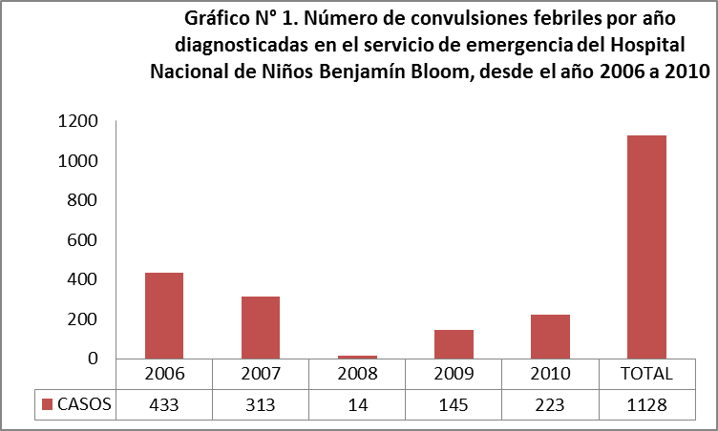

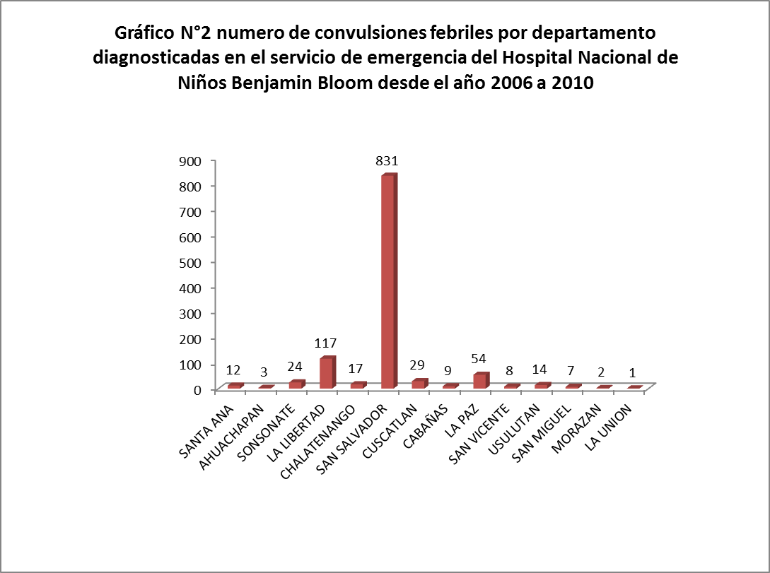

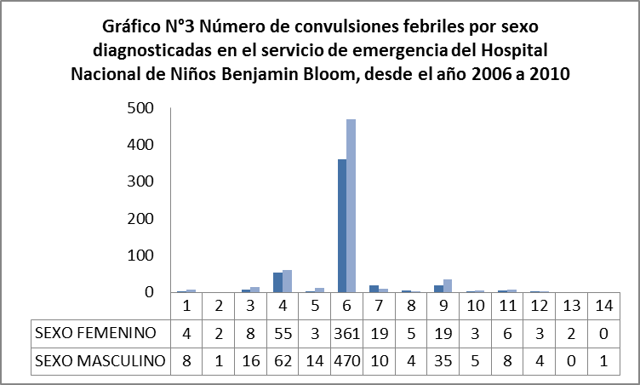

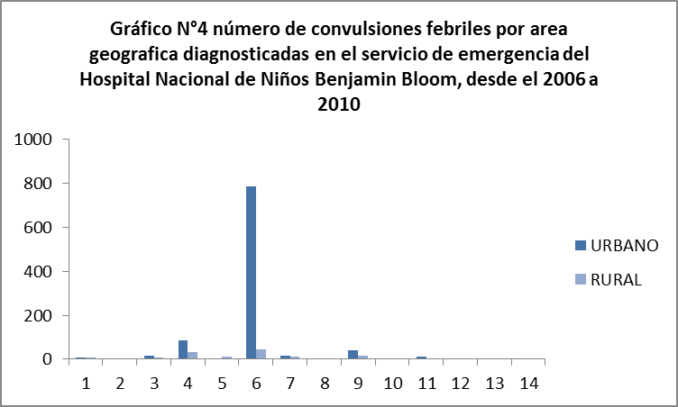

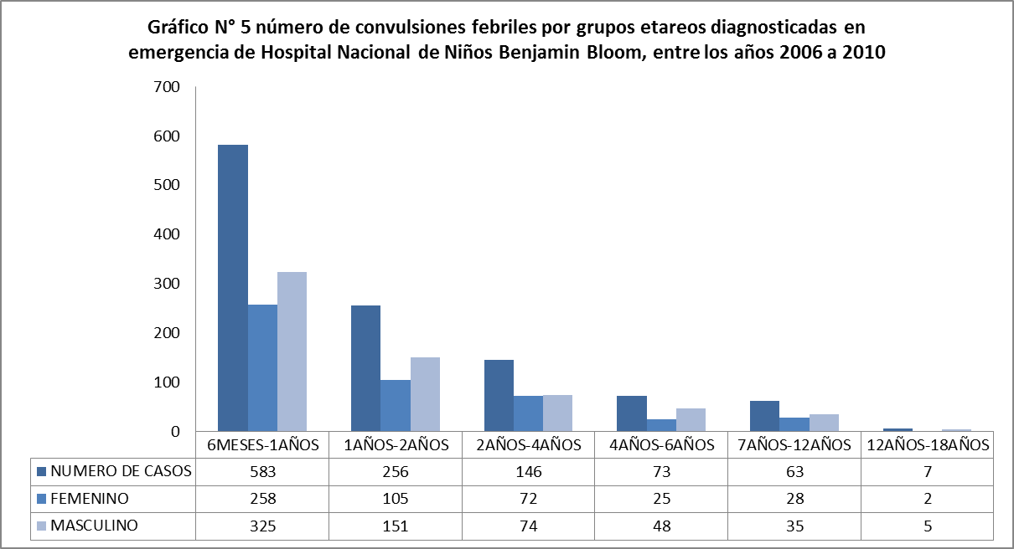

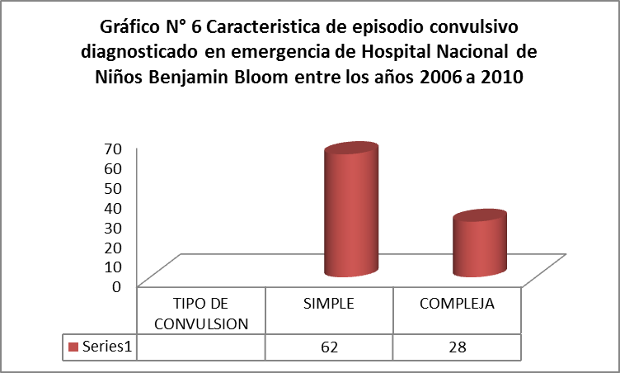

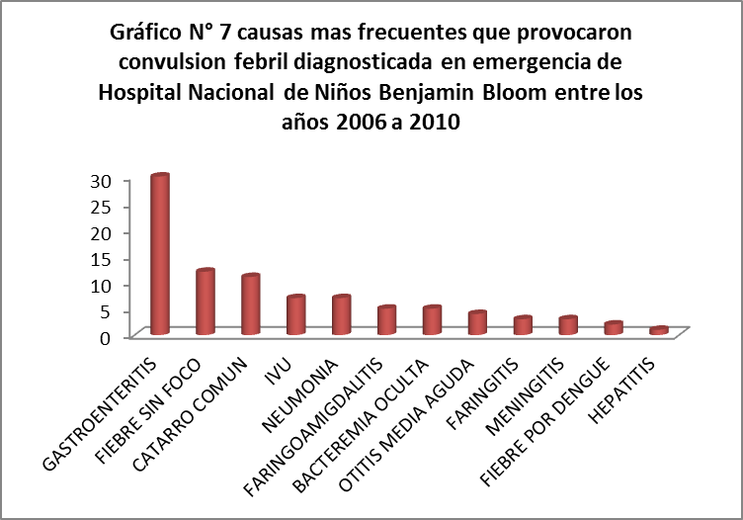

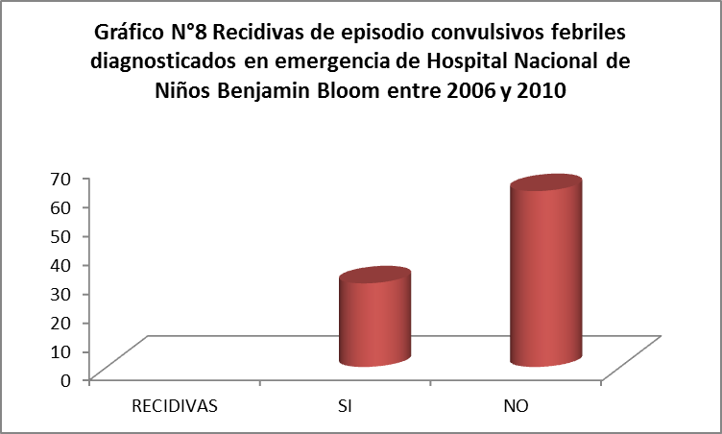

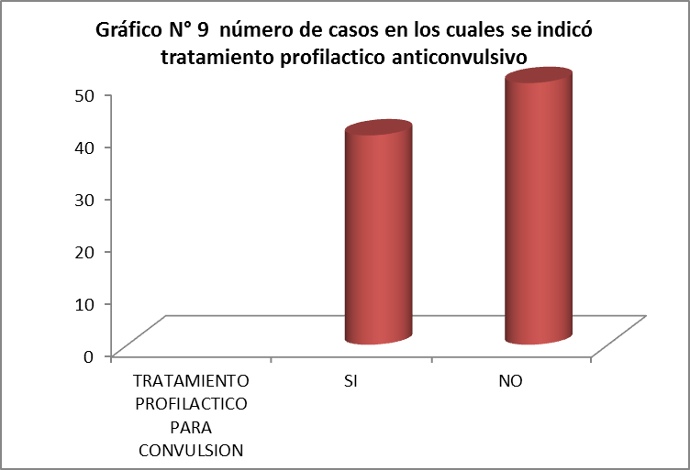

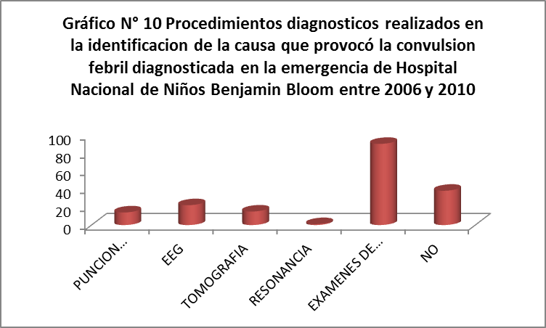

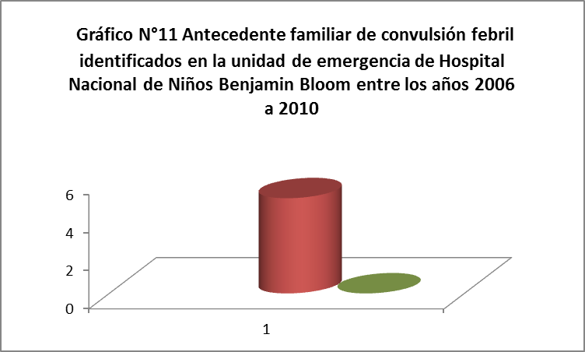

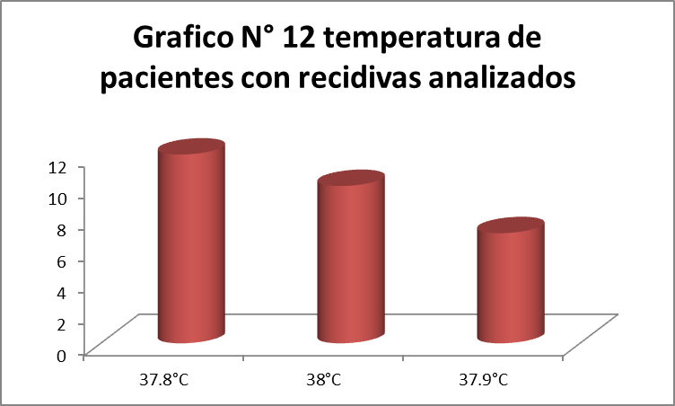

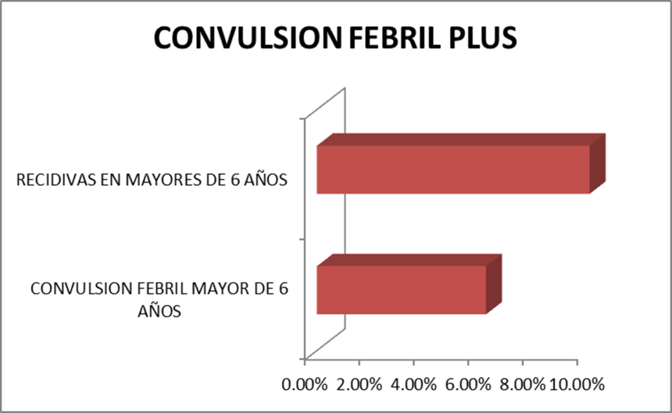

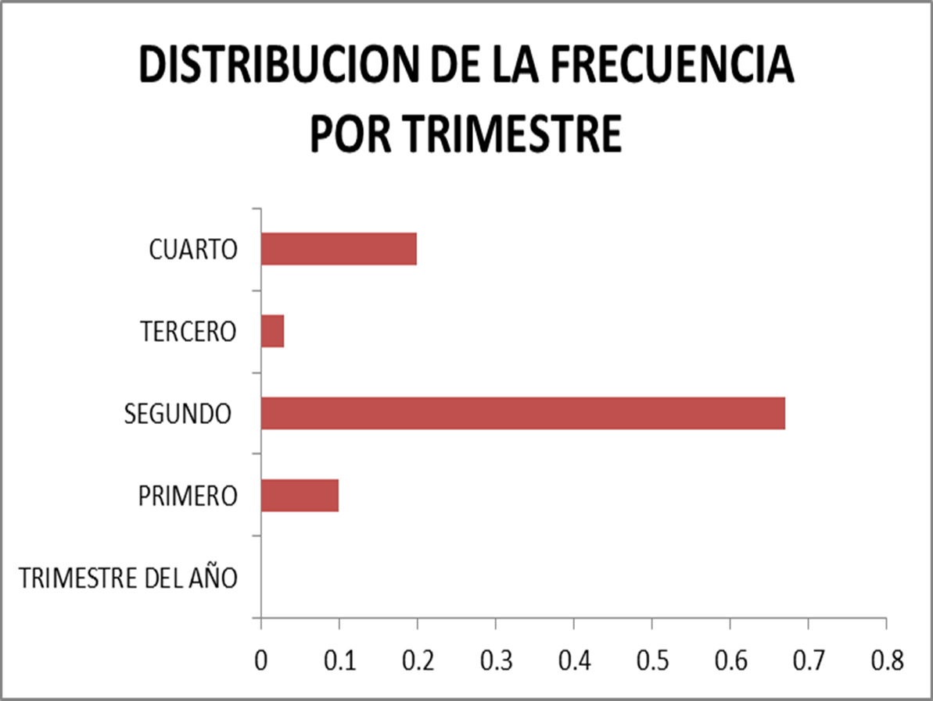

Tabla N° 1 antecedentes que rodearon al parto de los pacientes con diagnóstico de convulsión febril atendidos en emergencia de Hospital Nacional de Niños Benjamín Bloom entre 2006 a 2010.

|  |  |  |  |
| --- | --- | --- | --- |
| **ANTECEDENTES** | **PRENATALES** | **PERINATALES** | **POSTNATALES** |
|  | ND | 1 | ND |

Tabla N° 2 pacientes que recibieron tratamiento profiláctico y presentaron recidivas de convulsión febril atendidos en emergencia de Hospital Nacional de Niños Benjamín Bloom.

|  |  |  |
| --- | --- | --- |
| **TRATAMIENTO PROFILACTICO** | **RECIDIVA** | **NO RECIDIVA** |
|  | 29 | 0 |

**Tabla N°3 distribución de pacientes con diagnóstico de convulsión febril en el departamento de San Salvador por Municipio reportado.**



1. ***¹*REV NEUROL 2004; 39 (12): 1104-1108***
2. Protocolos Diagnóstico Terapéuticos de la AEP: Neurología Pediátrica
3. Protocolos Diagnóstico Terapéuticos de la AEP: Neurología Pediátrica